基于Mutisim的电源设计实验图

**1.整流**

**（1）半坡**



图1-（1）-① 半坡整流电路图

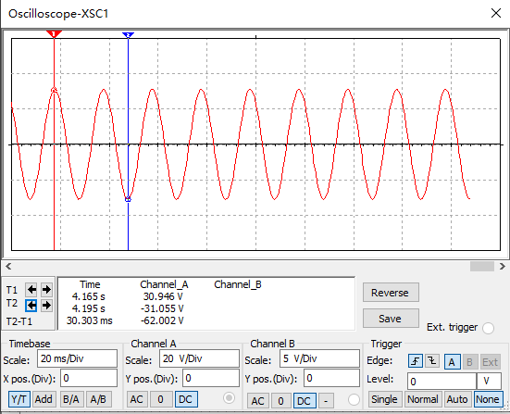

图1-（1）-② 半坡整流输入图

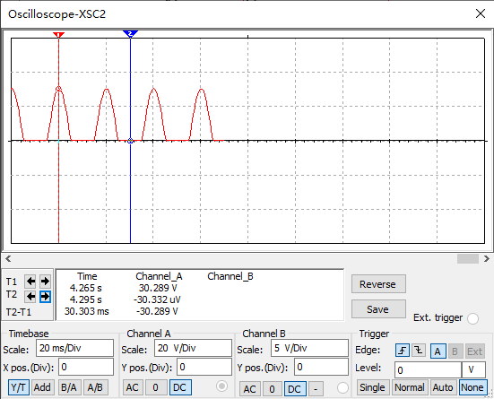

图1-（1）-③半坡整流输出图

**（2）桥式**



图1-（2）-① 桥式整流电路图

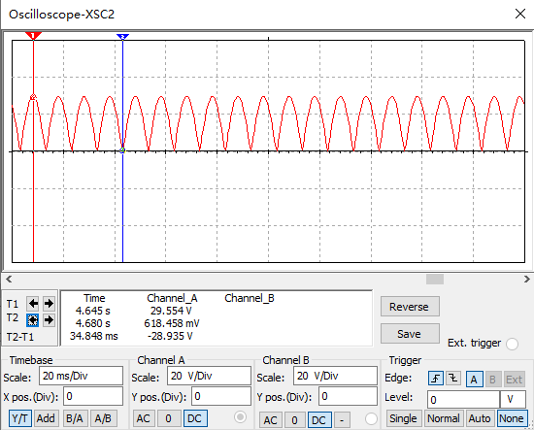

图1-（2）-② 桥式整流输出图

**2.滤波**

**电容滤波**



图3-1 电容滤波电路图

**(1)10μf效果**

**①1k Ω**

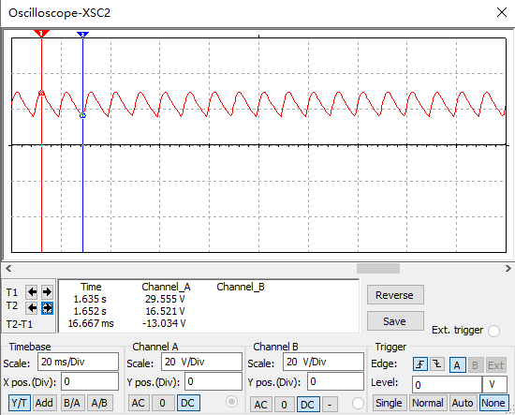

**图3-（1）-①电容滤波（**10μf 1k Ω**）输出图**

**②100Ω**

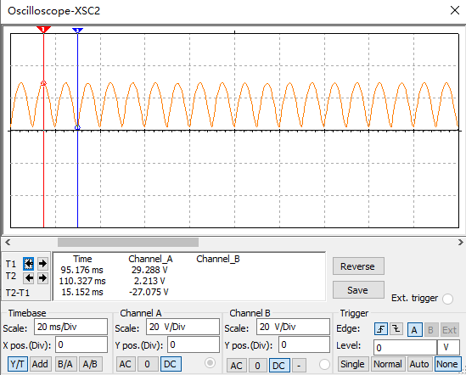

**图3-（1）-②电容滤波（**10μf 100Ω**）输出图**

**③10 Ω**

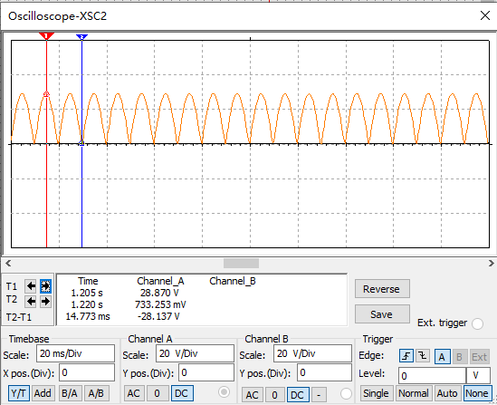

**图3-（1）-③电容滤波（**10μf 10Ω**）输出图**

**(2)100μf效果**

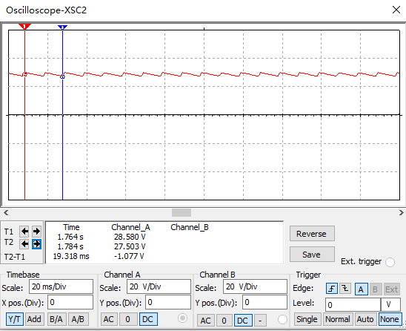

**图3-（2）电容滤波（**100μf 1kΩ**）输出图**

**(3)1000μf效果**

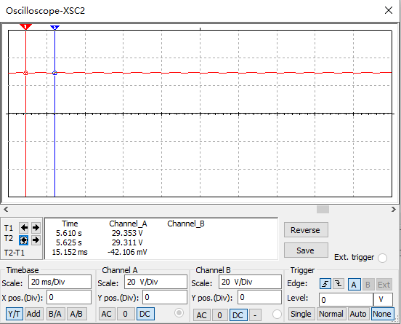

**图3-（3）电容滤波（**1000μf 1kΩ**）输出图**

**3.稳压**

**+5V稳压电源**



**图4-1 稳压电路图**

**①1k Ω**

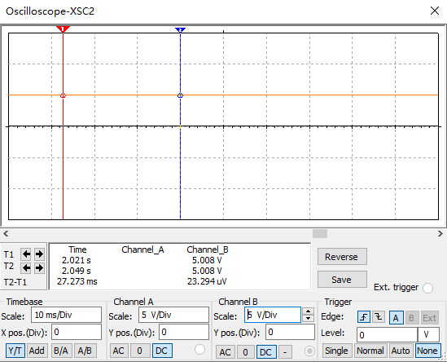

图4-1-①稳压电路（1kΩ）输出图

**②100Ω**

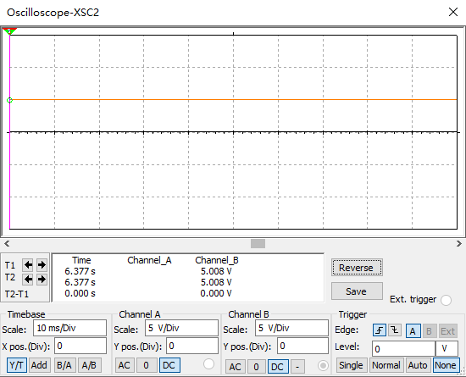

图4-1-②稳压电路（100Ω）输出图

**③10 Ω**

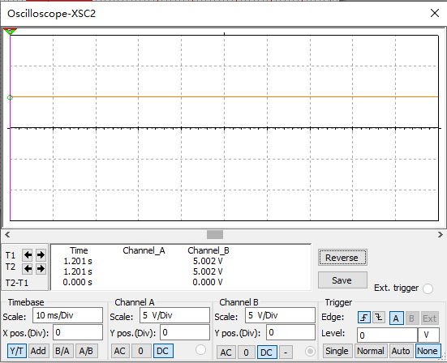

图4-1-③稳压电路（10Ω）输出图

**4.可调稳压电源**



图5-（1）可调稳压电源电路图

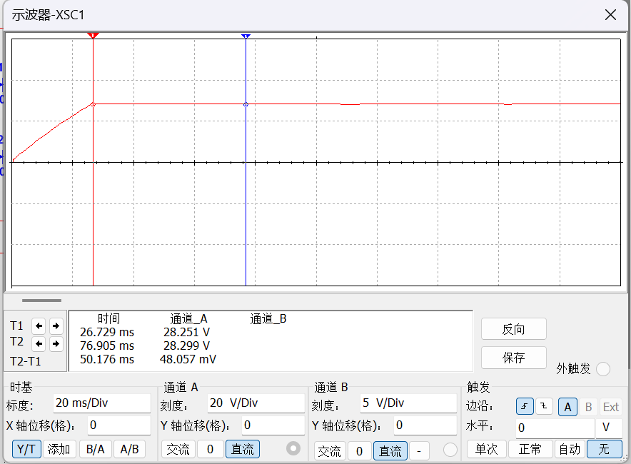

图5-（2）可调稳压电源输出图

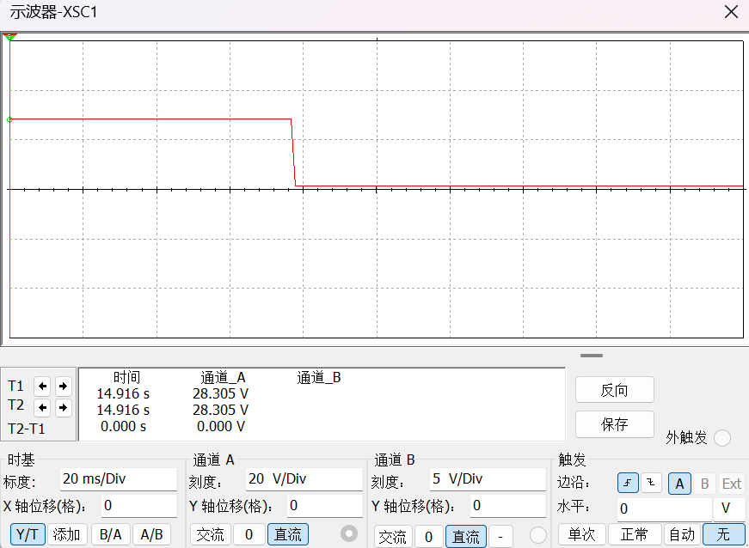

图5-（3）调整滑动变阻器后电源大小

**5.正负电源**



图6-（1）正负电源电路图

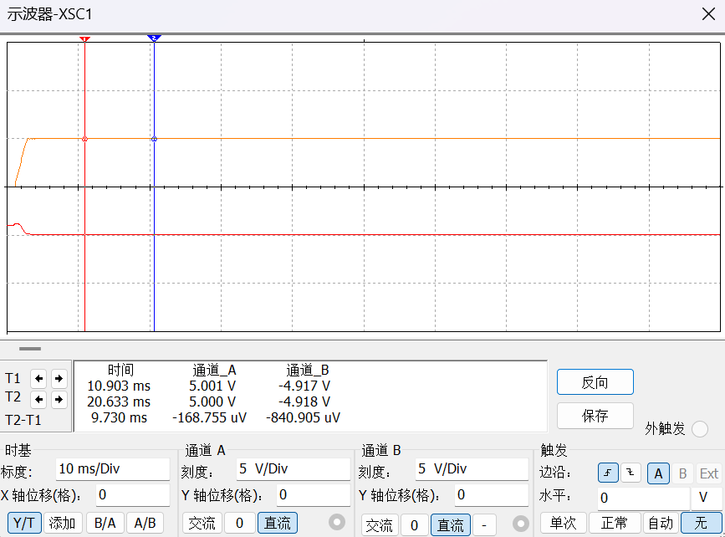

图6-（2）正负电源波形图